//

更新过程：

在everyeardata写一个按钮，输入一个年份确定为当年年份

确定当年年份，根据当年年份为索引，筛选menu表所有该年份的记录，根据menu表中的招生资格，以advisor_id为索引，更新advisor表中的is_eligible字段，在menu表中is_eligible为否的确认为否，为真的确认为真

menu表需要功能：

输出所有menu内容并更改

插入新条目

//

1. 修改导师职称

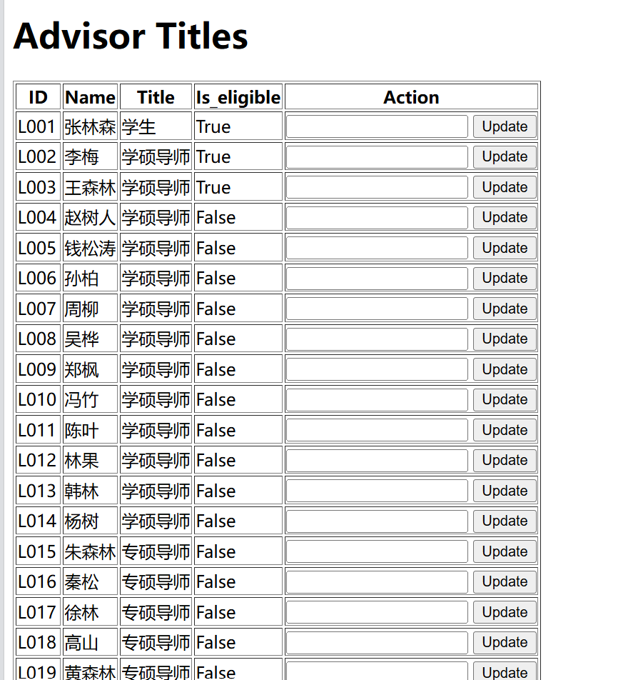

1. 修改导师招生指标
2. 根据menu表记录和当年年份修改导师招生资格

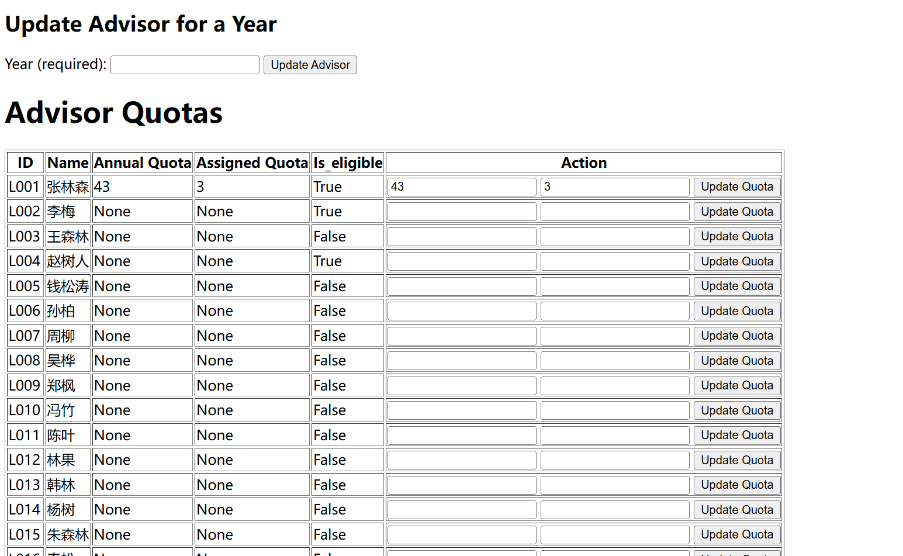

1. 插入修改everyeardata表

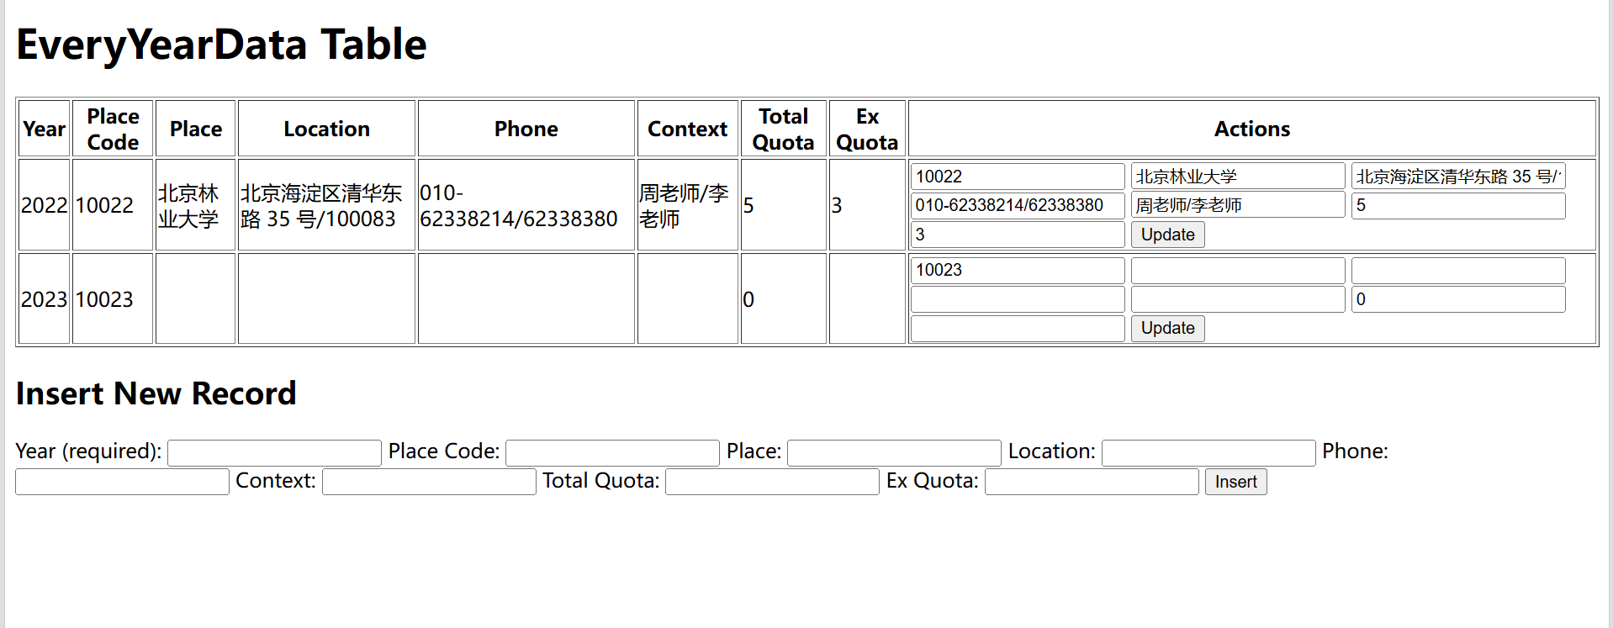

1. 插入修改删除menu表

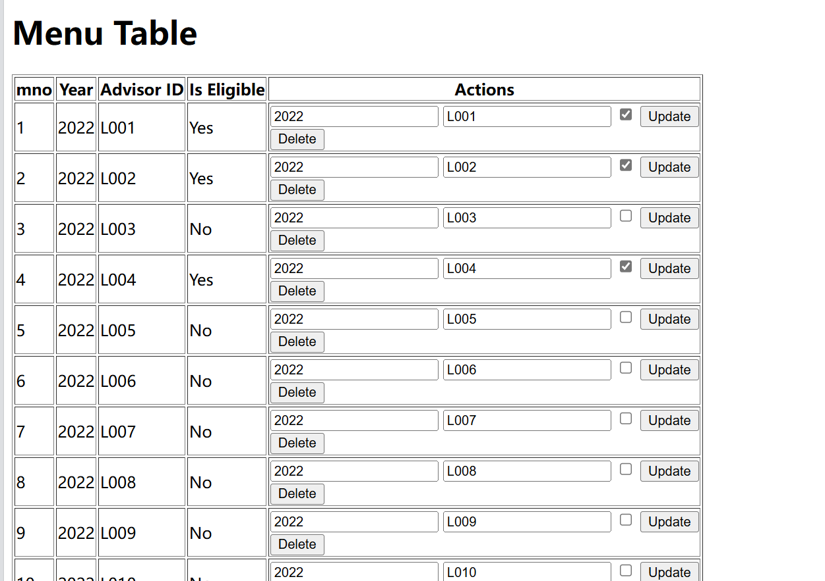

1. 展示menu_v视图

